**Projeto:** Desenvolvimento de site para Barbearia  
**Aluno:** Lucas Terminiello  
**Turma:** 1º DEV SENAI  
**Professor:** Bruno  
**Data:** [03 | 06 | 2025]

**ÍNDICE**

1. Introdução
2. Levantamento de Requisitos
3. Design Thinking  
   3.1 Empatia  
   3.2 Prototipagem
4. Prototipagem no Figma
5. Modelagem com Diagramas (Mermaid)  
   5.1 Fluxograma Principal  
   5.2 Diagrama de Sequência
6. Relatório Técnico
7. Conclusão
8. Anexos (Screenshots e Diagramas)

**1. Introdução**

Este relatório técnico documenta o desenvolvimento de um sistema de agendamentos para uma barbearia, visando otimizar os processos de atendimento, agendamento e gestão interna. O projeto integra conceitos de **Design Thinking**, **Metodologias Ágeis** e práticas de prototipação para garantir uma solução eficiente e centrada no usuário.

**2. Levantamento de Requisitos**

Realizado levantamento com base em pesquisas exploratórias, entrevistas e observação direta das necessidades dos principais stakeholders: clientes, profissionais e gestores.

**Principais requisitos identificados:**

* Sistema de agendamento online com confirmação em tempo real.
* Notificações automáticas para clientes e profissionais.
* Painel administrativo para gestão de agenda.
* Cadastro de serviços e horários disponíveis.
* Interface amigável para usuários e profissionais.

**3. Design Thinking**

**3.1 Empatia**

Foram levantadas as principais dores e necessidades dos clientes e profissionais:

* **Clientes:** dificuldade para encontrar horários livres, falta de confirmação rápida, necessidade de lembretes.
* **Profissionais:** gestão de agenda manual, falhas na comunicação, sobreposição de horários.

**3.2 Prototipagem**

Foi desenvolvida a prototipagem utilizando o **Figma**, com foco em:

* Simplicidade na experiência do cliente.
* Painel eficiente para os profissionais.
* Integração clara e direta entre cliente e profissional.

**4. Prototipagem no Figma**

<https://www.figma.com/proto/SYwxhs8FinmwPUUIJxb0YZ/BARBEARIA?node-id=0-1&t=9rNl6Mu0sv3VGoqE-1>

**5. Modelagem com Diagramas (Mermaid)**

A modelagem dos fluxos e interações foi realizada utilizando a notação **Mermaid**, que permite a geração automática de diagramas de forma simples e clara.

**5.1 Fluxograma Principal**

flowchart TD

A[Cliente acessa o site] --> B{Cliente autenticado?}

B -- Sim --> C[Exibe "Meus Agendamentos"]

B -- Não --> D[Exibe "Formulário de Agendamento"]

D --> E[Cliente seleciona serviço]

E --> F[Cliente escolhe profissional]

F --> G[Cliente seleciona data e hora]

G --> H{Horário disponível?}

H -- Sim --> I[Solicita dados pessoais]

I --> J[Confirma agendamento]

J --> K[Exibe mensagem de sucesso]

H -- Não --> L[Exibe mensagem de erro "Horário indisponível"]

L --> G

K --> M[Envia notificação para profissional]

M --> N[Profissional acessa painel]

N --> O[Visualiza agendamento na agenda]

O --> P{Profissional confirma?}

P -- Sim --> Q[Agendamento confirmado]

Q --> R[Envia confirmação ao cliente]

P -- Não --> S[Agendamento pendente]

R --> T[Cliente comparece ao serviço]

T --> U[Profissional marca como concluído]

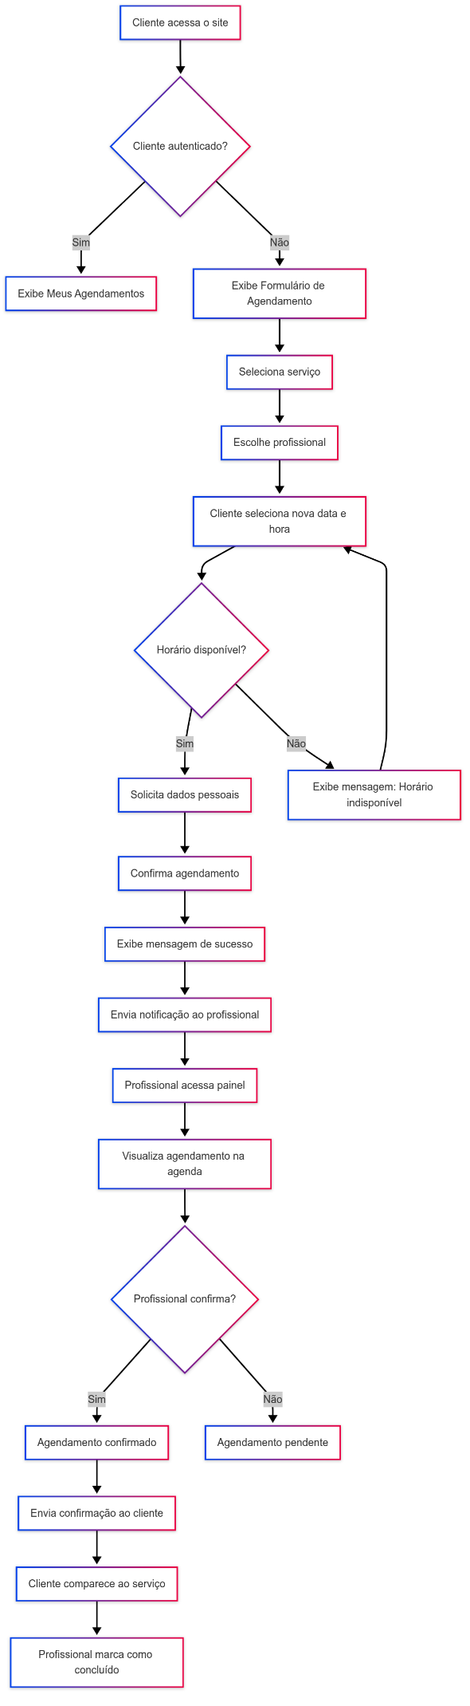

**5.2 Diagrama de Sequência**

sequenceDiagram

participant Cliente

participant Sistema

participant Profissional

Cliente->>Sistema: Acessa site

Sistema->>Cliente: Exibe opções de serviços

Cliente->>Sistema: Seleciona serviço

Cliente->>Sistema: Escolhe profissional

Cliente->>Sistema: Seleciona data e hora

Sistema->>Sistema: Verifica disponibilidade

alt Horário disponível

Sistema->>Cliente: Solicita dados pessoais

Cliente->>Sistema: Informa dados

Sistema->>Sistema: Registra agendamento

Sistema->>Cliente: Confirma agendamento

Sistema->>Profissional: Notifica novo agendamento

else Horário indisponível

Sistema->>Cliente: Informa indisponibilidade

end

Profissional->>Sistema: Acessa painel

Sistema->>Profissional: Exibe agenda

Profissional->>Sistema: Confirma ou altera agendamento

Sistema->>Cliente: Envia atualização de status

Cliente->>Sistema: Visualiza "Meus Agendamentos"

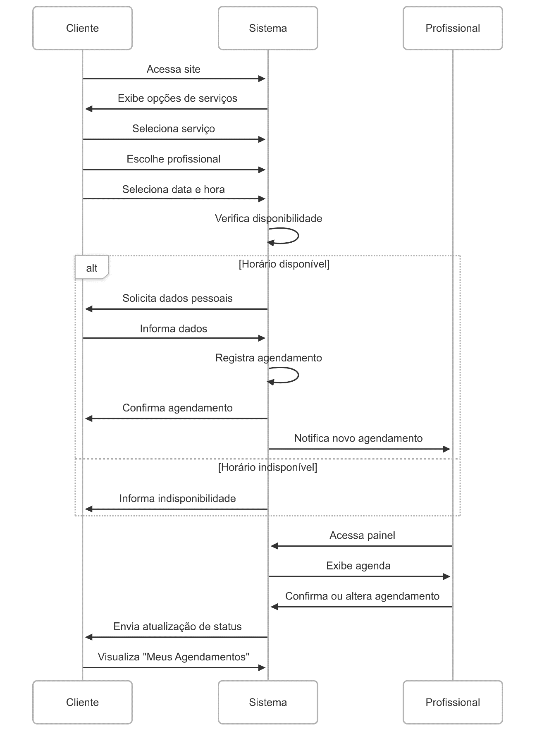

**6. Relatório Técnico**

O sistema desenvolvido propõe uma solução completa para a gestão de uma barbearia, com foco na automação e integração de processos.

**Tecnologias e ferramentas utilizadas:**

* Figma para prototipação.
* Mermaid para modelagem de fluxos e sequências.
* Princípios de Design Thinking para inovação centrada no usuário.
* Metodologias Ágeis: Kanban para organização das tarefas, Scrum para sprints e reuniões de acompanhamento.

**Principais ganhos esperados:**

* Redução de falhas na gestão de agendamentos.
* Melhoria na comunicação entre clientes e profissionais.
* Aumento da satisfação do cliente.

**7. Conclusão**

Este projeto demonstrou a importância do uso de processos estruturados de design e desenvolvimento para criar soluções tecnológicas eficazes. A integração das ferramentas modernas e o foco na experiência do usuário resultaram em um sistema intuitivo e funcional, pronto para ser implementado em uma barbearia real.

**Próximos passos:**

* Implementação do sistema em ambiente real.
* Coleta de feedbacks de usuários finais.
* Iterações e melhorias contínuas.